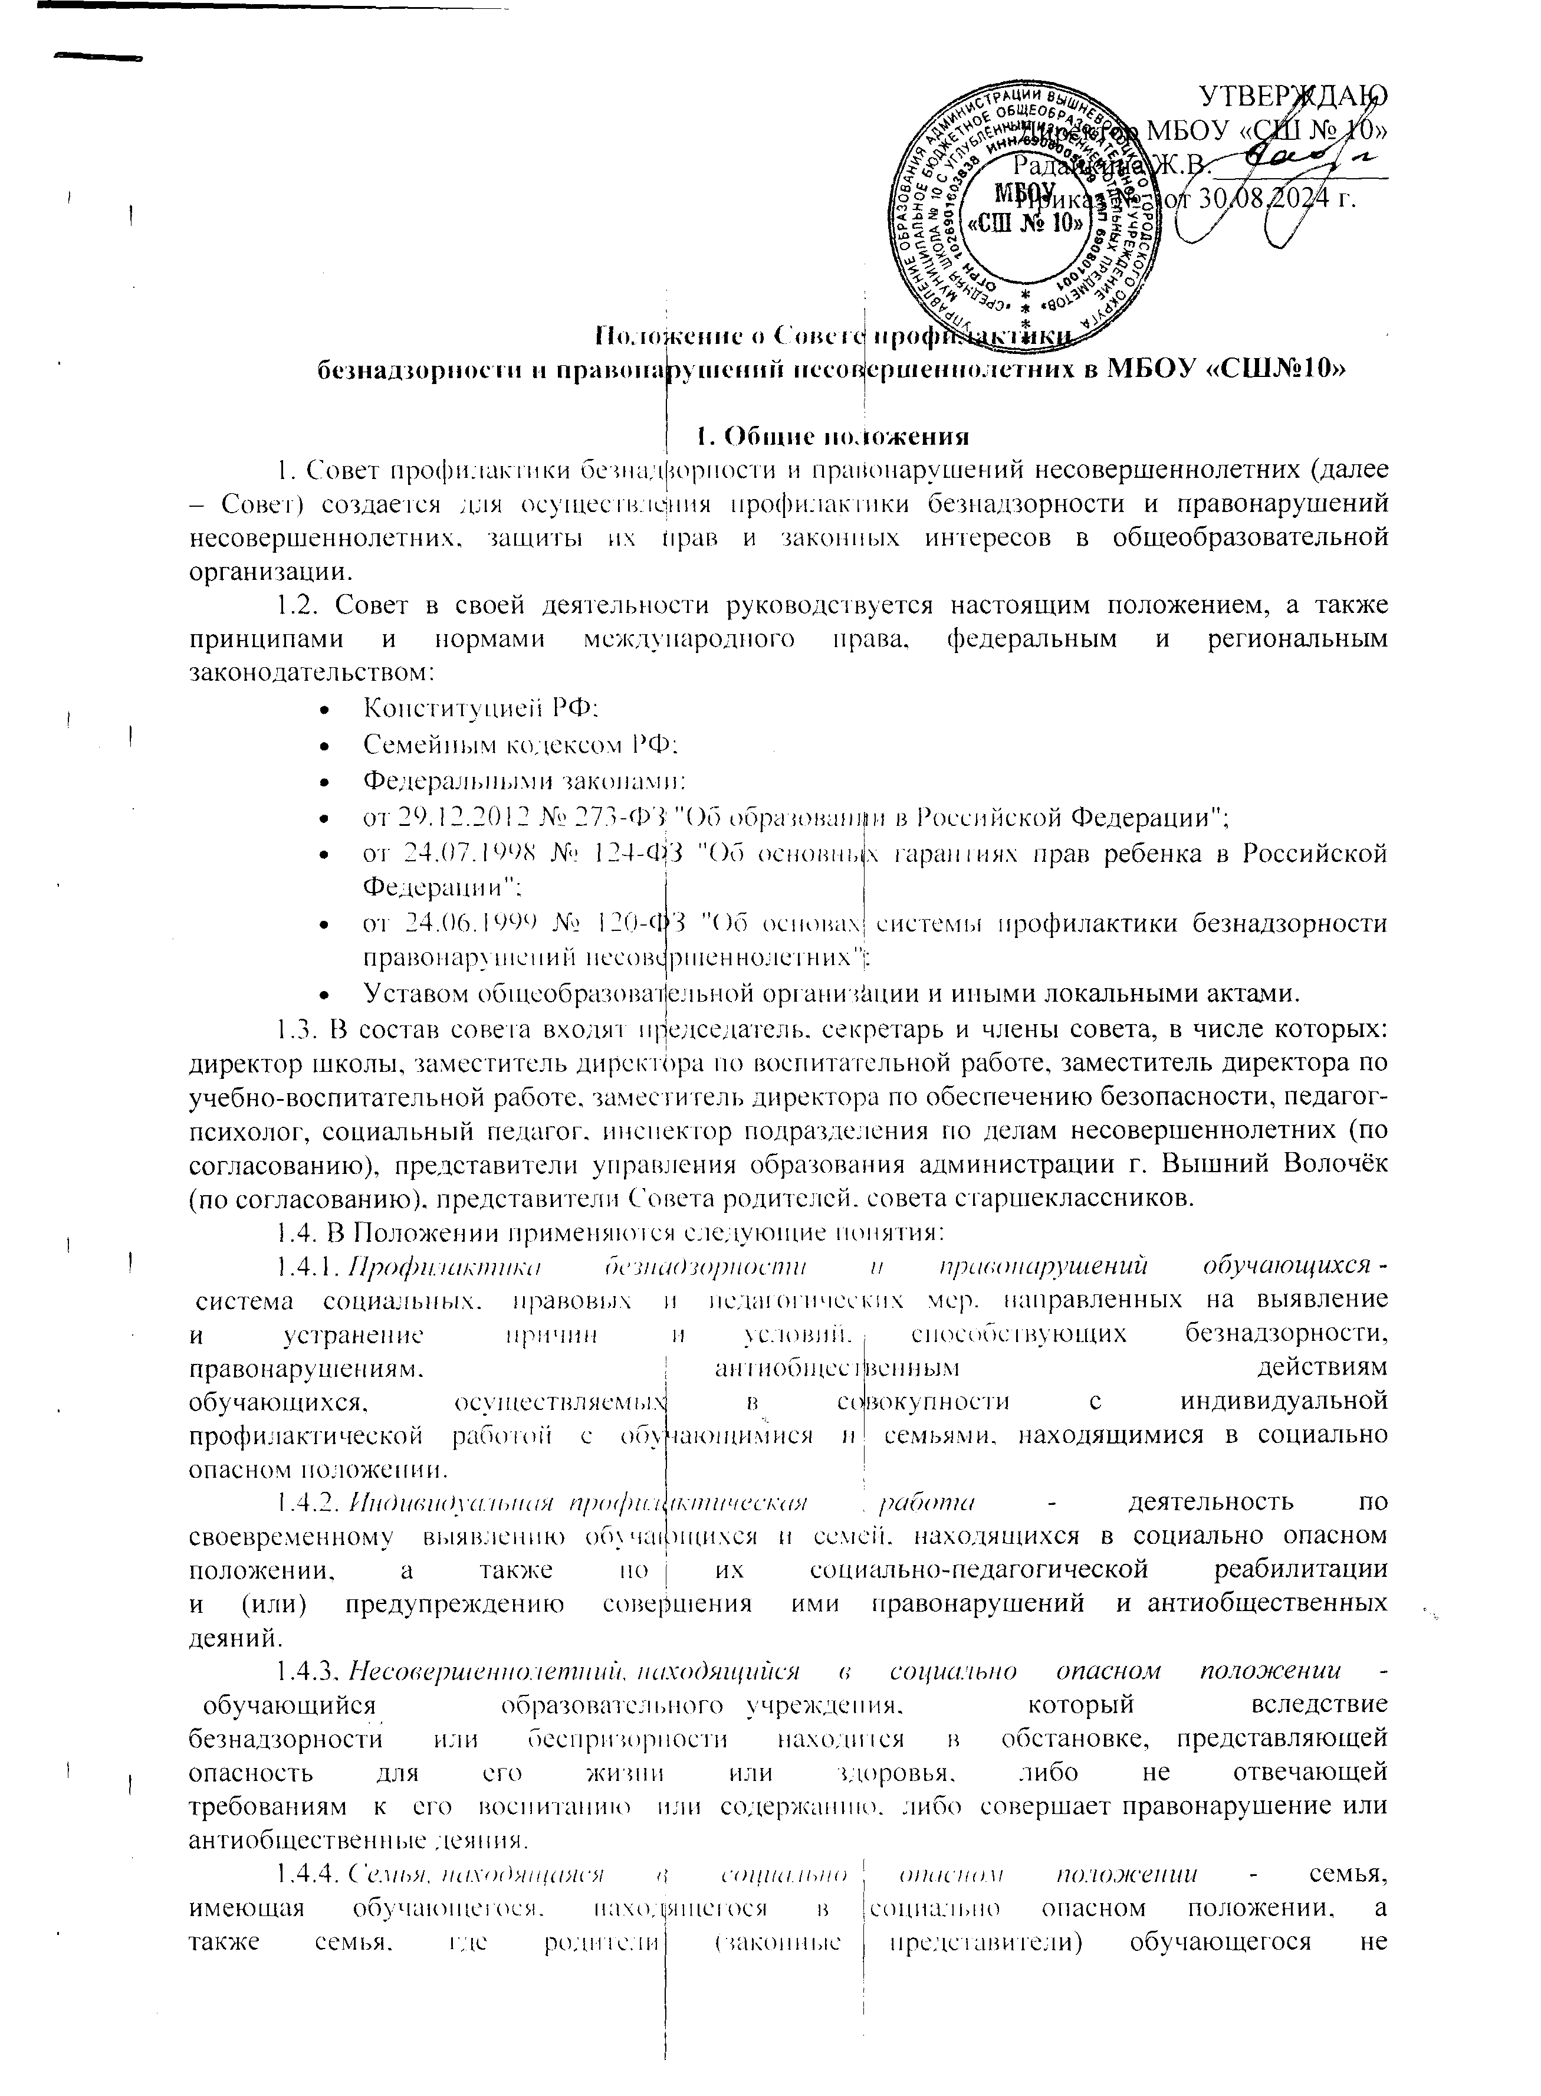

исполняют  своих  обязанностей  по  его  воспитанию,  обучению и (или) содержанию  и  (или) отрицательно влияют на его поведение либо жестоко обращаются с ним.

1.4.5. *Учет   в   образовательном   учреждении   обучающихся   и семей, находящихся  в  социально  опасном  положении  (далее - внутришкольный учет*) -   система   индивидуальных   профилактических  мероприятий, осуществляемая  образовательным учреждением в отношении обучающегося и семей,  находящихся  в социально опасном положении, которая направлена на:

* предупреждение    безнадзорности,  правонарушений   и   других негативных проявлений в среде обучающихся;
* выявление   и   устранение причин и  условий,  способствующих безнадзорности и правонарушениям обучающихся;
* социально-педагогическую реабилитацию обучающихся  и  семей, находящихся в социально опасном положении.

1.5.  Основные задачи совета

1.5.1. Создание системы деятельности образовательной организации по предупреждению безнадзорности, правонарушений и антиобщественных действий несовершеннолетних, выявление и устранение причин и условий, способствующих этому.

1.5.2.Обеспечение защиты прав и законных интересов несовершеннолетних.

Разработка системы мер по социально-педагогической реабилитации несовершеннолетних, находящихся в социально опасном положении.

1.5.3.Своевременное выявление детей и семей, находящихся в социально опасном положении или группе риска по социальному сиротству;

1.5.4.Оказание социально-психологической  и педагогической помощи несовершеннолетним с отклонениями в поведении, имеющими проблемы в обучении;

1.5.5. Оказание адресной помощи семьям в обучении и воспитании детей.

**2. Основные права и функции Совета профилактики**

**безнадзорности и правонарушений несовершеннолетних**

 Совет в пределах своей компетенции имеет право:

2.1. Запрашивать у классных руководителей сведения, необходимые для работы совета:

* Характеристика несовершеннолетнего
* Табель успеваемости и посещаемости
* Акт обследования материально-бытовых условий семьи (по необходимости).
* Заявление  родителей или иных законных представителей несовершеннолетнего об оказании им помощи (по необходимости), а также приглашать их для получения информации по рассматриваемым вопросам.

2.2. Проверять условия содержания и воспитания детей в семье.

2.3. Осуществлять контроль воспитательной работы в классах.

2.4. Рассматривать информацию, докладные записки преподавателей по вопросам поведения, успеваемости и посещаемости учащихся, фактах жестокого обращения с детьми со стороны взрослых.

2.5. Вносить предложения по вопросам улучшения воспитательной работы в общеобразовательной организации.

2.6. Ставить и снимать с внутришкольного контроля "трудных подростков" и "неблагополучные семьи".

2.7. Осуществлять в течение года (с момента отчисления или перевода) контроль над несовершеннолетними, не получившими основного общего образования, отчисленными и переведенными из образовательной организации.

2.8. Вносить предложения в комиссию по делам несовершеннолетних и защите прав по возбуждению дел по лишению родительских прав.

2.9. Создавать рабочие группы из числа членов совета для решения оперативных вопросов, находящихся в его компетенции.

2.10. Функции Совета

2.10.1. Диагностическая:

* выявление и анализ причин и условий, способствующих безнадзорности и совершению несовершеннолетними антиобщественных действий;
* определение системы работы с обучающимися, не выполняющими правила Устава общеобразовательной организации;
* выработка подходов к организации, осуществлению и оценке инновационной деятельности по профилактике правонарушений подростков (курения, злостного непосещения школы, употребления спиртных напитков, медикаментозных препаратов, токсических веществ).

2.10.2. Организационно-воспитательная:

* организация мероприятий, направленных на выполнение требований Закона РФ от 24.06.1999 № 120-ФЗ "Об основах системы профилактики безнадзорности и правонарушений несовершеннолетних";
* координация деятельности педагогического коллектива общеобразовательной организации по работе с несовершеннолетними и семьями, оказавшимися в социально-опасном положении, неуспевающими обучающимися;
* подготовка и проведение совещаний, семинаров, конференций, родительских собраний по проблемам профилактики правонарушений;
* организация работы "родительских патрулей";
* проведение профилактической работы с родителями, систематически не выполняющими своих обязанностей по содержанию, воспитанию и обучению несовершеннолетних.

**3.  Порядок работы Совета**

3.1. Заседания совета проводятся по мере необходимости, но не реже одного раза в четверть.

3.2. Заседание совета является правомочным, если на нем присутствует более половины ее членов. Решения принимаются простым большинством голосов членов совета, участвующих в заседании. В случае равенства голосов голос председателя является решающим.

3.3. Председатель совета:

* осуществляет общее руководство работой совета;
* формирует повестку дня заседаний совета;
* утверждает планы работы совета;
* ведет заседание совета;
* осуществляет иные функции руководства советом.

3.4. В состав Совета профилактики включаются представители Совета родителей и ученического совета

3.5. Совет вправе удалить несовершеннолетнего с заседания совета на время исследования обстоятельств, обсуждение которых может отрицательно повлиять на него.

3.6. Решение совета оформляется протоколом, который подписывается председательствующим и секретарем совета.

Родители имеют право на ознакомление с протоколом родительского собрания, но не обязательно на его выдачу на руки. Если они желают получить выписку из протокола, родителю следует обратиться в школу и оставить заявление на получение документа. В заявлении следует указать основание, по которому требуется выписка из протокола. После обработки заявления школа может предоставить выписку из протокола либо оформить документ о том, что ознакомление не было предоставлено в связи с наличием конфиденциальной информации.

Для решения этого вопроса необходимо обращение к действующему законодательству Российской Федерации. В соответствии со статьей 54 Федерального закона "Об образовании в Российской Федерации" родители (законные представители) учащихся имеют право знакомиться с документами, связанными с обучением и воспитанием их детей в учебных заведениях.

Школа обязана в течение 30 дней выдать выписку из протокола, если она не содержит сведений о личной жизни и правах человека, которые по закону являются ограниченными или конфиденциальными. Если в выписке из протокола имеются ограниченные или конфиденциальные сведения, школа может отказать в выдаче копии или выдать его с отсутствующими такими сведениями.

3.7. Совет принимает решения по вопросам, отнесенным к его компетенции.

3.8. Основания для приглашения на совет профилактики:

3.9. Основания для постановки на внутришкольный учёт несовершеннолетних исходят из статей 5, 6, 14 Федерального Закона «Об основах системы профилактики безнадзорности и правонарушений несовершеннолетних»:

3.9.1. Непосещение или систематические пропуски занятий без уважительных причин (суммарно 15 дней).

3.9.2. Неуспеваемость учащегося по учебным предметам.

3.9.3.  Социально-опасное положение:

а) безнадзорность или беспризорность.

б) бродяжничество или попрошайничество.

3.9.4.  Употребление психоактивных и токсических веществ, наркотических средств, спиртных напитков, курение.

3.9.5.   Участие в неформальных объединениях и организациях антиобщественной направленности.

3.9.6. Совершение правонарушения до достижения возраста, с которого наступает уголовная ответственность.

3.9.7. Систематическое нарушение дисциплины в школе (драки, грубость, сквернословие и др.) и Устава образовательного учреждения.

3.10. Основания для постановки на внутришкольный учёт семьи, в которой родители  (законные представители):

3.10.1. Не исполняют обязанностей по воспитанию, обучению и (или) содержанию своих детей.

3.10.2. Злоупотребляют наркотиками и спиртными напитками; отрицательно влияют на  поведение несовершеннолетних,  вовлекают   их в противоправные действия (преступления, бродяжничество, попрошайничество, проституцию, распространение и употребление наркотиков, спиртных напитков т.д.).

3.10.3.  Допускают в отношении своих детей  жестокое обращение.

3.10.4. Состоят на учёте в КДН, ПДН.

**4. Меры воздействия и порядок их применения**

4.1. Совет рассматривает собранные по делу материалы, выслушивает объяснения несовершеннолетнего, его родителей (законных представителей) и после всестороннего рассмотрения обстоятельств дела предпринимает меры воздействия в отношении несовершеннолетнего:

* предупредить, установив испытательный срок, и возложить контроль на конкретное должностное лицо;
* вынести предупреждение;
* постановить на профилактический внутришкольный учет с целью ранней профилактики школьной дезадаптации, девиантного поведения обучающихся, семейного неблагополучия
* направить представление в комиссию по делам несовершеннолетних и защите их прав  при администрации города (района) для принятия мер общественного воздействия в отношении родителей или лиц, их замещающих:
* направить материал в подразделение по делам несовершеннолетних отдела внутренних дел для оформления протокола об административном правонарушении.

4.2. Решение совета действует в течение одного года.

4.3. Мера воздействия считается снятой, если несовершеннолетний в течение этого срока не совершил нового правонарушения.

4.4.Основания для снятия с внутришкольного учёта

4.4.1. Позитивные изменения, сохраняющиеся длительное время (минимум 2 месяца), указанных в настоящем положении обстоятельств жизни обучающегося.

4.4.2. Окончание обучения по программам основного и (или) среднего общего образования в образовательном учреждении.

4.4.3. Смена места жительства и  переход в другое образовательное учреждение.

4.4.4. Поступление данных о снятии несовершеннолетнего, его родителей с учёта в УМВД.